

Document de travail

RESPONSABLE
Lyne Beaudoin

DATE : 12 novembre 2017

1- Objectif 3
2- Date limite de mise en candidature et modalité d’envoi 3
3- Gala des Lauréats 4
4- Généralités 5
5- Critères de sélection pour chaque catégorie 8
6- Grilles de pointage pour le calcul des compétitions 12
7- Formulaire récapitulatif 16
8- Formulaire d’autorisation 17
9- Formulaire de mise en candidature 18
Annexe A 36
Annexe B 37
Annexe C 38
Équivalence......................................................................................................................................................................................39

Explications et procédure équipe de synchronisme………………………………………………………………………………….40

Veuillez noter que la forme masculine utilisée dans ce document désigne aussi bien les femmes que les hommes. Le genre masculin est utilisé sans aucune discrimination et dans le seul but d’alléger le texte.

1- Objectif

Reconnaître les mérites des patineurs, entraîneurs, officiels et bénévoles.

2- Date limite de mise en candidature et modalité d’envoi

- Tous les formulaires de mise en candidature ainsi que les pièces justificatives de chaque club devront parvenir aux responsables du comité régional de sélection des Lauréats au plus tard le lundi 8 janvier 2018 à l’adresse suivante :

Lyne Beaudoin
2750 191e rue, St-Georges, G5Y 5B8
Tel. : 418-230-7770
@ lynebeaudoin@globetrotter.net

Important

- Aucun envoi ne sera accepté après 23h59, le lundi 8 janvier 2018. Les documents doivent être reçus et non postés à cette date.

- Seuls les formulaires de mise en candidature disponibles sur le site de la région www.acparcnca.com ou la version envoyée par courriel aux clubs seront acceptés.

- Le dossier doit être obligatoirement accompagné du formulaire récapitulatif signé par un membre autorisé du conseil d’administration du club ou le responsable des Lauréats.

- Tous les formulaires de mises en candidature ainsi que les pièces justificatives devront être transmis en format papier, les photos devront être transmises en format numérique sur CD.

- Tous les formulaires de candidatures doivent être complétés à l’ordinateur.

- S’il existe deux mises en candidature pour le même patineur dans deux catégories différentes ou médaillé de test or, les deux mises en candidature doivent être accompagnées de pièces justificatives distinctes séparément.

Critères des refus

- Le comité de sélection des Lauréats régionaux refusera les dossiers de mise en candidature dans les cas suivants :

- Formulaires de mise en candidature incomplets
- Formulaires reçus en retard
- Formulaire récapitulatif non signé (page 16)
- Preuves justificatives non fournies en format papier
- Formulaire écrit à la main
- Formulaires non accompagnés d’une photo numérisée sur CD et de qualité.

Note : le comité de sélection des Lauréats se réserve le droit de refuser une mise en candidature dont le formulaire est illisible.

Pièces justificatives requises

      - Une photocopie du formulaire de récapitulation des tests (voir annexe B) ou la fiche détaillée des tests réussis du patineur disponible sur Patinage Canada avec la date du test passé (voir annexe C) sera acceptée pour les tests de style libre, les tests d’habiletés de patinage, les tests de danses et les tests de programme d’interprétation.

      - Une photocopie des résultats des compétitions disponibles sur le site internet de l’ACPARCNCA ou de Patinage Québec.

      - Pour les catégories de mise en candidature de Patinage Canada, annexer à votre envoi les formulaires papier de Patinage Canada et les photocopies des preuves justificatives. Les photographies doivent être numérisées sur CD. Les candidatures retenues seront numérisées par le comité régional de sélection des Lauréats pour envoi à Patinage Québec et Patinage Canada.

Photographies requises

      - Un CD contenant les photographies bien identifiées des patineurs et patineuses mis en candidature est requis.

      - On préfère une photographie de tête plutôt qu’en action mais de patinage.

      - Pour les catégories bénévoles, une photographie de tête doit être soumise.

      - Les photographies doivent être numérisées en format JPG avec une très bonne résolution.
Par exemple, un fichier JPG en bas de 500k n’est pas de bonne qualité.

      - Aucune photographie n’est requise pour les patineurs ayant réussi un test Or dans l’année en cours.

3- Gala des Lauréats

Date : 15-04-2018

Heure : À déterminer

Endroit : Hôtel Plaza

4- Généralités

A) Catégories de mise en candidature

- De L’ACPARCNCA

Selon les modalités et les critères établis par le comité de sélection régional des Lauréats, chaque club des régions de la Capitale Nationale et de Chaudière-Appalaches pourra sélectionner un candidat dans chacune des catégories suivantes :

- Patinage Plus – dames
- Patinage Plus – messieurs
- Patineur de compétition :

- Volet compétition Sans Limites – dames
- Volet compétition Sans Limites – messieurs
- Volet compétition Pré-juvénile – dames
- Volet compétition Pré-juvénile – messieurs
- Volet patinage star 4 et star 5 – dames
- Volet patinage star 4 et star 5 – messieurs
- Volet patinage star 6 à Or – dames
- Volet patinage star 6 à Or – messieurs
- Volet Interprétation
- Volet olympiques spéciaux
- Volet patinage synchronisé

- Patineur de tests Star
- Assistant de programme
- Bénévole de club
- Tests Or, tests danses Diamants

Le comité de sélection régional des lauréats régionaux est responsable de la mise en candidature pour les catégories suivantes :

- Juge de compétition
- Juge de tests Star
- Spécialiste de données en chef ou d’ordinateur
- Spécialiste de données
- Officiel technique
- Temple de la renommée

- Remise de bourse aux patineurs de l’Équipe du Québec

- PATINAGE CANADA

Selon des modalités et les critères établis par Patinage Canada, chaque club des régions de la Capitale Nationale et de Chaudière-Appalaches pourra sélectionner un candidat dans chacune des catégories suivantes : Document à venir.

Note

- Les clubs ne doivent pas compléter le dossier de leur patineur sur le site de Patinage Canada, mais le faire parvenir à l’ACPARCNCA avec les mises en candidatures de la régionale.

- Il peut y avoir des changements dans les catégories provinciales et nationales. Consultez régulièrement le site de Patinage Québec.

B) Comité régional de sélection des lauréats régionaux

Le comité régional de sélection des lauréats est composé des personnes suivantes :

- Responsable du comité des Lauréats (président du comité)
- Assistant du responsable du comité des Lauréats
- Président régional
- Relationniste
- Responsable Tests STAR
- Responsable des compétitions
- Un représentant des clubs de la région de la Capitale Nationale
- Un représentant des clubs de la région de Chaudière-Appalaches

Après avoir analysé les dossiers soumis par les clubs, le comité régional de sélection des lauréats régionaux sélectionnera trois candidats dans chacune des catégories régionales et nationales. Le comité déterminera un lauréat par catégorie.

Le choix du comité régional de sélection des lauréats régionaux sera pris à la majorité des voix des membres. Le président du comité a, en cas d’égalité, le droit de vote.

C) Critères généraux d’éligibilité pour la mise en candidature

  - La période ouverte pour la mise en candidature DE TOUTES LES CATÉGORIES DE L’ACPARCNCA*** s’échelonne du 1er janvier 2017 au 31 décembre 2017.

*** Pour le patinage synchronisé la période ouverte pour la mise en candidature s’échelonne du 01 juillet 2017 au 30 juin 2018. Aucun envoi ne sera accepté après 23h59, le jeudi 15 mars 2018. Les documents doivent être reçus et non postés à cette date.

Seuls les documents pour les mises en candidatures du patinage synchronisé pourront être envoyés par e-mail à l’adresse suivante : lynebeaudoin@globetrotter.net

Un patineur pourra être mis en candidature dans plusieurs volets, mais seuls les points de chacun des volets seront pris en considération. ( exemple : un patineur qui a fait des compétitions star 4 et star 6 comptabilisera distinctement ses points cumulés dans chacune des catégories dans les volets appropriés sur chacun des formulaires). Ce point ne s’applique pas aux volets sans limite et pré- juvénile car les participants pour ces catégories doivent absolument s’inscrire dans ces volets s’ils ont fait des compétitions dans ce niveau.

  - Un patineur qui participe dans des catégories compétitives comme pré-novice ou plus lors de certaines compétitions : invitations ou autre, peut soumettre sa candidature dans le volet star 6 à or en comptabilisant les points des compétitions dans ces catégories et en respectant les critères établis pour ce volet pour les compétitions en exception auquel on ne doit pas avoir participé.

  - Pour le volet star 6 à or, on cumule tous les points de toutes les compétitions faites dans ce volet. ( exemple : un patineur a participé star 6 en début d’année et star 8 par la suite, on additionne tous les points).

- Le patineur qui déménage ou change de club en cours d’année est présenté par son club d’appartenance au 31 décembre 2017.

  - Un officiel (juge, spécialiste de données et officiel technique) ne peut être mis en candidature deux années consécutives.

  - Si plus d’un patineur se qualifient pour une même catégorie, la sélection de la candidature à retenir doit se faire de la façon suivante :

- date d’obtention du test
Exemple : le patineur ayant obtenu un test le 01-03-2017 sera retenu plutôt que celui l’ayant obtenu le 01-09-2017.

- Date de naissance (retenir le patineur le plus jeune).

5- Critères de sélection pour chaque catégorie

A) Patinage Plus – Dames / Messieurs

- Être inscrit au programme de Patinage Plus au moins une partie de l’année en 2017 et ne pas avoir eu un ou des cours privés par un entraîneur professionnel en étant inscrit au programme Patinage Plus.
Vous devez prendre en considération uniquement la dernière étape complétée avant que le patineur change de programme ou qu’il ait un ou des cours privés par un entraîneur professionnel.

Exemple : Un patineur est inscrit au programme Patinage Plus se terminant le 31 mars 2017. Il a complété l’étape 5 le 24 mars 2017. En septembre 2017, le patineur débute des cours privés avec un entraîneur professionnel et il complète l’étape 6 le 20 octobre 2017. Vous devez prendre en considération l’étape 5 puisque l’étape 6 a été complétée lorsque le patineur recevait des cours privés.

- Être âgé de 10 ans ou moins au 31 décembre 2017.

- Étapes complétées en 2017.

- Participation à des compétitions circuits (Mes premiers jeux et Yolande-Barrette) durant l’année
(Les compétitions d’équipe ne sont pas comptabilisées.)

- Pièces justificatives requises :

- Photocopie des résultats des compétitions.

- Photocopie du tableau de progression personnelle du patineur signé par l’entraîneur responsable du Patinage Plus du club.

- Seule la photocopie du tableau Habiletés de Patinage Plus de Patinage Canada, seront acceptées. (Voir document Annexe A).

B) Patinage de compétition

Volet compétition – Sans limites – Dames / Messieurs

- Les patineurs qui font des compétitions de niveau « Sans limites » doivent OBLIGATOIREMENT s’inscrire dans cette catégorie.

- Pointage : selon la grille de pointage à la section 6.

- Pièces justificatives requises : photocopies des résultats des compétitions.

Volet compétition – Pré-juvénile – Dames / Messieurs

- Les patineurs qui font des compétitions de niveau pré-juvénile doivent OBLIGATOIREMENT s’inscrire dans cette catégorie.

- Pointage : selon la grille de pointage à la section 6.

- Pièces justificatives requises : photocopies des résultats des compétitions.

Volet Patinage STAR 4 et STAR 5– Dames / Messieurs

- Ne pas avoir participé :
  - Aux Championnats de section B 2017
  - Aux Championnats québécois d’été 2017

- Pointage : selon la grille de pointage à la section 6
- Pièces justificatives requises : photocopies des résultats des compétitions

Volet Patinage STAR 6 à Or – Dames / Messieurs

- Ne pas avoir participé :

- Aux Championnats de section A 2018 ou section B 2017
- À la compétition Souvenir Georges-Ethier 2017
- Aux Jeux du Québec régionaux 2017 – à la Finale provinciale des Jeux du Québec de la participation 2017

- Pointage : selon la grille de pointage à la section 6.

- Pièces justificatives requises : photocopies des résultats des compétitions.

Volet Olympiques spéciaux

- Cette catégorie s’adresse aux personnes avec une déficience intellectuelle, pratiquant le patinage artistique. Elle souligne leur détermination et leur volonté à dépasser leurs limites. La sélection sera effectuée par les personnes responsables de cette catégorie des régions respectives de la Capitale Nationale et de Chaudière-Appalaches. Ils soumettront la candidature de 3 patineurs de leur choix par région.

Volet Patinage synchronisé

- Ne pas avoir participé aux Championnats de Patinage synchronisé - Patinage Canada.

- Pièces justificatives requises : photocopies des résultats des compétitions.

- Pointage selon les indications sur la feuille de mise en candidature et les explications à la page 40.

Volet Interprétation
.
- Limite d’âge : être âgé de moins de 21 ans au 31 décembre 2017.

- Avoir participé à des compétitions de catégorie Interprétation.

- Pointage : selon la grille de pointage à la section 6.

- Pièces justificatives requises : photocopies des résultats des compétitions.

C) Tests de patinage - STAR

- Pour les tests comprenant plusieurs parties, les points ne sont accordés que lorsque tout le test est complété.

- Pièces justificatives requises : une photocopie du formulaire de récapitulation des tests (voir annexe B) ou la fiche détaillée des tests réussis avec les dates. Cette fiche est disponible sur le site de Patinage Canada dans le dossier du patineur (voir annexe C).

Tests réussis entre le 1er janvier 2017 et le 31 décembre 2017

- Habiletés
- Style libre
- Danses
- Interprétation

D) Assistant de programme

- Limite d’âge : être âgé de moins de 18 ans au 31 décembre 2017.

- Doit avoir plus de 2 ans d’expérience en qualité d’assistant de programme.

- L’entraîneur responsable de chaque club choisira son candidat et remplira le formulaire requis, en détaillant pourquoi le candidat choisi est le meilleur assistant de programme de son club (qualités, efforts, implications, vision, etc.).

E) Bénévole de club

- Cette catégorie vise à souligner le travail d’un bénévole qui s’est démarqué de par son implication dans diverses activités du club, de la région ou au niveau provincial ou national.

- Le candidat ne doit pas obligatoirement être membre du conseil d’administration du club.

- Toutes activités bénévoles dans un autre champ d’activité doivent être soulignées.

- Remplir le formulaire en y ajoutant le plus de précision possible afin de bien démontrer les forces du bénévole. Il est important de présenter un dossier le plus complet possible afin de permettre au comité d’évaluer précisément les candidatures.

F) Tests OR en Style libre, Habiletés, Interprétation ou Danses Diamant

- Tests Or et danses DIAMANT

Une mention spéciale sera accordée aux patineurs des régions de la Capitale Nationale et Chaudière-Appalaches qui se seront distingués durant la période au 1er janvier 2017 au 31 décembre 2017 pour :

- La réussite d’un test Or dans l’une ou l’autre des disciplines STAR.
- La réussite du test de danses Diamants.

La réussite du test Or en programme d’interprétation n’est reconnue qu’une fois dans la carrière d’un patineur.

- Une photocopie du formulaire de récapitulation des tests (voir Annexe B) ou la fiche détaillée des tests réussis du patineur sur le site de Patinage Canada (voir Annexe C) avec la date du test réussi est exigée.

- La photographie n’est pas requise.

- Les entraîneurs ou instructeurs de patinage ayant obtenu leur certification en cours d’année sont éligibles.

6- Grilles de pointage pour le calcul des compétitions

VOLET COMPÉTITION
PRÉ-JUVÉNILE ET SANS LIMITES

1 point de participation pour les compétitions suivantes et points de classement selon le tableau 1

- Invitation Thetford 2017 | Tableau 1
- Finale régionale STAR/Michel-Proulx  2017 | Classement | Points
- Finale provinciale STAR/Michel-Proulx | 1 | 4.0
- Championnat québécois d’été 2017 | 2 | 3.0
- Invitation Carole Gauthier 2017 | 3 | 2.0
- Invitation Benoît Lavoie 2017 | 4 | 1.0
- Invitation Côte-du-Sud 2017
- Invitation Des Deux Rives 2017

Pour la catégorie pré-juvénile

1 point de participation pour la demi-finale et
1 point de participation pour la finale de la compétition suivante :

- Championnats de Section « B » 2017

et Points de classement selon les tableaux 2 et 3

Tableau 2 |  |  | Tableau 3
Classement | Demi-finale |  | Classement | Finale
1 | 2,0 |  | 1 | 4.0
2 | 1,5 |  | 2 | 3.0
3 | 1,0 |  | 3 | 2.0
4 | 0,5 |  | 4 | 1.0

VOLET PATINAGE STAR
STAR 4 à OR

1 point de participation et points de classement aux compétitions suivantes

- Invitation Thetford 2017 | Point de participation
- Interclubs 2017 | 1.0
- Compétition Henriette Dionne 2017
- Invitation Des Deux Rives 2017
- Invitation Benoît Lavoie 2017 | Point de classement
- Invitation Carole Gauthier 2017 | Classement | Finale
- Invitation Côte-du-Sud 2017 | 1 | 4.0
- Finale régionale STAR/Michel Proulx 2017 | 2 | 3.0
- Finale provinciale STAR/Michel Proulx 2017 | 3 | 2.0
 | 4 | 1.0

VOLET PATINAGE STAR
INTERPRÉTATION

1 point de participation et points de classement aux compétitions suivantes

- Invitation Thetford 2017 | Point de participation
- Interclubs 2017 | 1.0
- Invitation Benoît Lavoie 2017
- Invitation Carole Gauthier 2017
- Invitation Côte-du-Sud 2017 | Point de classement
- Invitation Des Deux Rives 2017 | Classement | Finale
- Finale régionale STAR/Michel Proulx 2017 | 1 | 4.0
- Finale provinciale STAR/Michel Proulx 2017 | 2 | 3.0
 | 3 | 2.0
 | 4 | 1.0

VOLET PATINAGE PLUS

- Pièces justificatives requises : photocopies des résultats des compétitions

1 point de participation aux compétitions suivantes

- Mes Premiers Jeux 2017
- Yolande Barette 2017

Âge | Étape | Étape | Étape | Étape | Étape | Étape
Âge | 1 | 2 | 3 | 4 | 5 | 6
4 ans | 6 | 8 | 10 | 16 | 18 | 20
5 ans | 4 | 6 | 8 | 10 | 16 | 18
6 ans | 0 | 4 | 6 | 8 | 10 | 16
7 ans | 0 | 0 | 4 | 6 | 8 | 10
8 ans | 0 | 0 | 3 | 4 | 6 | 8
9 ans | 0 | 0 | 2 | 3 | 4 | 6
10 ans | 0 | 0 | 1 | 2 | 3 | 5

Les points sont calculés selon l’âge à laquelle la dernière étape a été complétée.

Exemple : Le patineur était âgé de 6 ans lorsqu’il a complété l’étape 5. Selon la grille il a accumulé 10 points.

7- Formulaire récapitulatif
Veuillez indiquer les noms des patineurs pour les catégories suivantes :
CATÉGORIES |  | NOM | POINTS
Patinage Plus – Dames
Patinage Plus – Messieurs
Patineur de compétition
 | Volet : compétition Sans Limites – Dames
 | Volet : compétition Sans Limites – Messieurs
 | Volet : compétition Pré-juvénile – Dames
 | Volet : compétition Pré-juvénile – Messieurs
 | Volet : patinage star 4 et star 5 - Dames
 | Volet : patinage star 4 et star 5 – Messieurs
 | Volet : patinage star 6 à or – Dames
 | Volet : patinage star 6 à or – Messieurs
 | Volet : interprétation
 | Volet : olympiques spéciaux
 | Volet : patinage synchronisé
Tests de patinage – STAR
Assistant de programme
Bénévole de club

CLUB :
NO DU CLUB :
NOM DU MEMBRE DU CA AUTORISÉ :
ADRESSE :
CODE POSTAL :
TÉLÉPHONE : | ( ) -
COURRIEL :
SIGNATURE (obligatoire) : ________________________________________________________

Envoyer ce formulaire signé par le responsable des Lauréats de votre club.
Joindre les PHOTOCOPIES des preuves justificatives en FORMAT PAPIER, le FORMULAIRE D’AUTORISATION (un par nominé) et le CD contenant seulement les photos identifiées des patineurs.



8- Formulaire d’autorisation

Permission d’utiliser : photos - enregistrement audio - vidéo

Je soussigné(e) __________________________________, par la présente autorise l’Association des clubs de patinage artistique des régions de la Capitale Nationale et Chaudière-Appalaches, à utiliser et publier les photos et/ou les vidéos prises lors de l’activité : Lauréats régionale 2017 pour son site Internet, sa page Facebook, pour toute publication que ce soit sur un babillard dans un aréna ou dans un journal local ou tout autre jugée convenable par l’Acparcnca.
(Nom du parent / tuteur légal)

__________________________________________
Nom du patineur

__________________________________________
No patinage Canada

Signature du parent ou du tuteur

Date

Note: Un formulaire par nominé

9- Formulaire de mise en candidature

PATINAGE PLUS - DAMES
Nom : |  | Prénom :
Rue : |  | Ville :
Code postal : |  | Téléphone : | ( ) -
Date de nais. : | - - (J-M-A) | Club :
No club : |  | No Patinage Canada :
Courriel:

Être inscrit au programme de Patinage Plus au moins une partie de l’année en 2017 et ne pas avoir eu un ou des cours privés par un entraîneur professionnel en étant inscrit au programme Patinage Plus.
Être âgé de 10 ans ou moins au 31 décembre 2017.

ÂGE : | POINTS | POINTAGE
4 ans à 6 ans | 2.0
7 ans à 10 ans | 1.0

PARTICIPATION AUX COMPÉTITIONS | Points | DATE | POINTAGE
Yolande-Barrette 2017 ou Mes Premiers Jeux 2017 | 1.0 | - - 2017

Date de réussite des étapes complétées dans l’année 2017 seulement.
Étapes  (Points selon grille en page 15) | Date de réussite | POINTAGE
1 | - - 2017
2 | - - 2017
3 | - - 2017
4 | - - 2017
5 | - - 2017
6 | - - 2017

TOTAL DES POINTS

Pièces justificatives : Photocopie des résultats des compétitions effectuées.
Photocopie d’un des formulaires : Habiletés de Patinage Plus de Patinage Canada
(document en Annexe A) et signé par l’entraineur
responsable du Patinage Plus.

PATINAGE PLUS - MESSIEURS
Nom : |  | Prénom :
Rue : |  | Ville :
Code postal : |  | Téléphone : | ( ) -
Date de nais. : | - - (J-M-A) | Club :
No club : |  | No Patinage Canada :
Courriel:

Être inscrit au programme de Patinage Plus au moins une partie de l’année en 2017 et ne pas avoir eu un ou des cours privés par un entraîneur professionnel en étant inscrit au programme Patinage Plus.
Être âgé de 10 ans ou moins au 31 décembre 2017.

ÂGE : | POINTS | POINTAGE
4 ans à 6 ans | 2.0
7 ans à 10 ans | 1.0

PARTICIPATION AUX COMPÉTITIONS | Points | DATE | POINTAGE
Yolande-Barrette 2017 ou Mes Premiers Jeux 2017 | 1.0 | - - 2017

Date de réussite des étapes complétées dans l’année 2017 seulement.
Étapes  (Points selon grille en page 15) | Date de réussite | POINTAGE
1 | - - 2017
2 | - - 2017
3 | - - 2017
4 | - - 2017
5 | - - 2017
6 | - - 2017

TOTAL DES POINTS

Pièces justificatives : photocopie des résultats des compétitions effectuées
photocopie d’un des formulaires : Habiletés de Patinage Plus de Patinage Canada
(documents en Annexe A et B) et signé par
l’entraineur responsable du Patinage Plus

PATINAGE DE COMPÉTITION
VOLET COMPÉTITION SANS LIMITES - DAMES
Nom : |  | Prénom :
Rue : |  | Ville :
Code postal : |  | Téléphone : | ( ) -
Date de nais. : | - - (J-M-A) | Club :
No club : |  | No Patinage Canada :
Courriel:

COMPÉTITIONS | POINTS DE  PARTICIPATION | POINTS DE  CLASSEMENT | TOTAL
Invitation Thetford 2017
Championnats de Section « B » 2017
Finale régionale STAR Michel-Proulx 2017
Invitation Benoît Lavoie 2017
Championnats d’été 2017
Invitation Carole Gauthier 2017
Invitation Côte-du-Sud 2017
Invitation Des Deux Rives 2017
Finale provinciale STAR Michel-Proulx 2017

TOTAL DES POINTS

Pièces justificatives : photocopies des résultats de compétition

PATINAGE DE COMPÉTITION
VOLET COMPÉTITION SANS LIMITES - MESSIEURS
Nom : |  | Prénom :
Rue : |  | Ville :
Code postal : |  | Téléphone : | ( ) -
Date de nais. : | - - (J-M-A) | Club :
No club : |  | No Patinage Canada :
Courriel:

COMPÉTITIONS | POINTS DE  PARTICIPATION | POINTS DE  CLASSEMENT | TOTAL
Invitation Thetford 2017
Championnats de Section « B » 2017
Finale régionale STAR Michel-Proulx 2017
Invitation Benoît Lavoie 2017
Championnats d’été 2017
Invitation Carole Gauthier 2017
Invitation Côte-du-Sud 2017
Invitation Des Deux Rives 2017
Finale provinciale STAR Michel-Proulx 2017

TOTAL DES POINTS

Pièces justificatives : photocopies des résultats des compétitions

PATINAGE DE COMPÉTITION
VOLET COMPÉTITION PRÉ-JUVÉNILE - DAMES
Nom : |  | Prénom :
Rue : |  | Ville :
Code postal : |  | Téléphone : | ( ) -
Date de nais. : | - - (J-M-A) | Club :
No club : |  | No Patinage Canada :
Courriel:

COMPÉTITIONS | SEMI-FINALE  POINTS DE PARTICIPATION | SEMI-FINALE  POINTS DE  CLASSEMENT | TOTAL
Championnats de Section « B » 2017

COMPÉTITIONS | FINALE  POINTS DE  PARTICIPATION | FINALE  POINTS DE  CLASSEMENT | TOTAL
Invitation Thetford 2017
Championnats de Section « B » 2017
Finale régionale STAR Michel-Proulx 2017
Invitation Benoît Lavoie 2017
Championnats d’été 2017
Invitation Carole Gauthier 2017
Invitation Côte-du-Sud 2017
Invitation Des Deux Rives 2017
Finale provinciale STAR Michel-Proulx 2017

TOTAL DES POINTS

Pièces justificatives : photocopies des résultats de compétition

PATINAGE DE COMPÉTITION
VOLET COMPÉTITION PRÉ-JUVÉNILE - MESSIEURS
Nom : |  | Prénom :
Rue : |  | Ville :
Code postal : |  | Téléphone : | ( ) -
Date de nais. : | - - (J-M-A) | Club :
No club : |  | No Patinage Canada :
Courriel:

COMPÉTITIONS | SEMI-FINALE  POINTS DE PARTICIPATION | SEMI-FINALE  POINTS DE  CLASSEMENT | TOTAL
Championnats de Section « B » 2017

COMPÉTITIONS | FINALE  POINTS DE  PARTICIPATION | FINALE  POINTS DE  CLASSEMENT | TOTAL
Invitation Thetford 2017
Championnats de Section « B » 2017
Finale régionale STAR Michel-Proulx 2017
Invitation Benoît Lavoie 2017
Championnats d’été 2017
Invitation Carole Gauthier 2017
Invitation Côte-du-Sud 2017
Invitation Des Deux Rives 2017
Finale provinciale STAR Michel-Proulx 2017

TOTAL DES POINTS

Pièces justificatives : photocopies des résultats des compétitions

PATINAGE DE COMPÉTITION
VOLET STAR 4 ET STAR 5
DAMES
Nom : |  | Prénom :
Rue : |  | Ville :
Code postal : |  | Téléphone : | ( ) -
Date de nais. : | - - (J-M-A) | Club :
No club : |  | No Patinage Canada :
Courriel:

COMPÉTITIONS | CATÉGORIES | FINALE  POINT DE  PARTICIPATION | FINALE  POINTS DE  CLASSEMENT | TOTAL
Invitation Thetford 2017
Invitation Des Deux Rives 2017
Compétition Henriette Dionne 2017
Interclubs 2017
Invitation Benoît Lavoie 2017
Invitation Carole Gauthier 2017
Invitation Côte-du-Sud 2017
Finale régionale Michel Proulx 2017
Finale provinciale Michel Proulx 2017

TOTAL DES POINTS

Niveau et date du dernier style libre réussi au complet __________________________________

Pièces justificatives : photocopies des résultats de compétition.

PATINAGE DE COMPÉTITION
VOLET STAR 4 ET STAR 5 - MESSIEURS
Nom : |  | Prénom :
Rue : |  | Ville :
Code postal : |  | Téléphone : | ( ) -
Date de nais. : | - - (J-M-A) | Club :
No club : |  | No Patinage Canada :
Courriel:

COMPÉTITIONS | CATÉGORIES | FINALE  POINT DE  PARTICIPATION | FINALE  POINTS DE  CLASSEMENT | TOTAL
Invitation Thetford 2017
Invitation des Deux Rives 2017
Compétition Henriette Dionne 2017
Interclubs 2017
Invitation Benoît Lavoie 2017
Invitation Carole Gauthier 2017
Invitation Côte-du-Sud 2017
Finale régionale Michel Proulx 2017
Finale provinciale Michel Proulx 2017

TOTAL DES POINTS

Niveau et date du dernier style libre réussi au complet __________________________________

Pièces justificatives : photocopies des résultats de compétition

PATINAGE DE COMPÉTITION
VOLET STAR 6 À OR
DAMES
Nom : |  | Prénom :
Rue : |  | Ville :
Code postal : |  | Téléphone : | ( ) -
Date de nais. : | - - (J-M-A) | Club :
No club : |  | No Patinage Canada :
Courriel:

COMPÉTITIONS | CATÉGORIES | FINALE  POINT DE  PARTICIPATION | FINALE  POINTS DE  CLASSEMENT | TOTAL
Invitation Thetford 2017
Finale Régionale STAR/Michel-Proulx 2017
Finale Provinciale STAR/Michel-Proulx 2017
Interclubs 2017
Invitation Benoît Lavoie 2017
Invitation Carole Gauthier 2017
Invitation Côte du Sud 2017
Invitation Des Deux Rives 2017

N.B. : Aucun point pour les programmes courts Star 7 et Star 9.
Une seule catégorie de style libre par compétition.

TOTAL DES POINTS

Niveau et date du dernier style libre réussi au complet __________________________________

Note : il n’y a eu aucune demi-finale lors de la finale régionale pour ces catégories.

Pièces justificatives : photocopies des résultats de compétitions

PATINAGE DE COMPÉTITION
VOLET STAR 6 À OR
MESSIEURS
Nom : |  | Prénom :
Rue : |  | Ville :
Code postal : |  | Téléphone : | ( ) -
Date de nais. : | - - (J-M-A) | Club :
No club : |  | No Patinage Canada :
Courriel:

COMPÉTITIONS | CATÉGORIES | FINALE  POINT DE  PARTICIPATION | FINALE  POINTS DE  CLASSEMENT | TOTAL
Invitation Thetford 2017
Finale Régionale STAR/Michel-Proulx 2017
Finale Provinciale STAR/Michel-Proulx 2017
Interclubs 2017
Invitation Benoît Lavoie 2017
Invitation Carole Gauthier 2017
Invitation Côte-du-Sud 2017
Invitation Des Deux Rives 2017

N.B. : Aucun point pour les programmes courts Star 7 et Star 9.
Une seule catégorie de style libre par compétition.

TOTAL DES POINTS

Niveau et date du dernier style libre réussi au complet : __________________________________

Pièces justificatives : photocopies des résultats de compétition

PATINAGE DE COMPÉTITION
VOLET OLYMPIQUES SPÉCIAUX
Nom : |  | Prénom :
Rue : |  | Ville :
Code postal : |  | Téléphone : | ( ) -
Date de nais. : | - - (J-M-A) | Club :
No club : |  | No Patinage Canada :
Nom du responsable :

Brève présentation du candidat :

Autres activités :

Reconnaissances :

PATINAGE DE COMPÉTITION
VOLET PATINAGE SYNCHRONISÉ
Nom de l’équipe :
Rue : |  | Ville :
Code postal : |  | Téléphone : | ( ) -
Date de nais. : | - - (J-M-A) | Club :
No club : |  | No Patinage Canada :
Courriel:

COMPÉTITIONS | POINTS DE  PARTICIPATION | POINTS DE  CLASSEMENT | TOTAL
Compétition Invitation Carole Pageau
Championnats régionaux de patinage synchronisé
Winterfest
Invitation Synchro St-Hubert
Invitation Constance Bélanger

TOTAL DES POINTS

Pièces justificatives : photocopies des résultats de compétitions

Grille de pointage

1 point de participation et points de classement aux compétitions suivantes selon de tableau 1

 | Tableau 1
- Invitation Carole Pageau | Classement | Points
- Championnats régionaux de patinage synchronisé | 1^{ier} quart | 4.0
- Invitation St-Hubert | 2^{ième} quart | 3.0
- Winterfest | 3^{ième} quart | 2.0
- Invitation Constance Bélanger | 4^{ième} quart | 1.0

Sélectionner 3 compétitions.
Voir les explications à la page 40.

PATINAGE DE COMPÉTITION
VOLET INTERPRÉTATION
DAMES & MESSIEURS
Nom : |  | Prénom :
Rue : |  | Ville :
Code postal : |  | Téléphone : | ( ) -
Date de nais. : | - - (J-M-A) | Club :
No club : |  | No Patinage Canada :
Courriel:

COMPÉTITIONS | CATÉGORIES  INTERPRÉTATION | POINTS DE  PARTICIPATION | POINTS DE  CLASSEMENT | TOTAL
Invitation Thetford 2017
Interclubs 2017
Invitation Benoît Lavoie 2017
Invitation Carole Gauthier 2017
Invitation Côte-du-Sud 2017
Invitation Des Deux Rives 2017

TOTAL DES POINTS

Pièces justificatives : photocopies des résultats de compétitions

TESTS DE PATINAGE - STAR
Nom: |  | Prénom :
Rue : |  | Ville :
Code postal : |  | Téléphone : | ( ) -
Date de nais.: | - - (J-M-A) | Club :
No club : |  | No Patinage Canada :
Courriel:

HABILETÉS |  |  |  |  | STYLE LIBRE
TESTS | POINTAGE | DATE | POINTS |  | TESTS | POINTAGE | DATE | POINTS
Prél./star 3 | 1.0 | - - 2017 |  |  | Prél./star 3 | 1.0 | - - 2017
J.bonze./star 5 | 1.5 | - - 2017 |  |  | J. bronze/star 5 | 1.5 | - - 2017
Senior Bronze | 2.0 | - - 2017 |  |  | Senior Bronze | 2.0 | - - 2017
Junior Argent | 2.5 | - - 2017 |  |  | Junior Argent | 3.0 | - - 2017
Senior Argent | 3.0 | - - 2017 |  |  | Senior Argent | 4.0 | - - 2017
Or | 3.5 | - - 2017 |  |  | Or | 5.0 | - - 2017
 |  | TOTAL |  |  |  |  | TOTAL

DANSES |  |  |  |  | INTERPRÉTATION
TESTS | POINTAGE | DATE | POINTS |  | TESTS | POINTAGE | DATE | POINTS
Prél./ -star 3a* | 1.0 | - - 2017 |  |  | Introduction | 0.5 | - - 2017
J. bronze/-star 5a* | 1.5 | - - 2017 |  |  | Bronze | 1.0 | - - 2017
Senior Bronze | 2.0 | - - 2017 |  |  | Argent | 1.5 | - - 2017
Junior Argent | 2.5 | - - 2017 |  |  | Or | 2.0 | - - 2017
Senior Argent | 3.0 | - - 2017 |  |  |  |  | TOTAL
Or | 3.5 | - - 2017
Diamants | 4.0 | - - 2017
 |  | TOTAL

 |  |  | SOMMAIRE
 |  |  |  | POINTS
*-star 3a = avoir réussi jusqu’à star 3a |  |  | Habiletés
*-star 5a= avoir réussi jusqu’à star 5a |  |  | Danses
 |  |  | Style Libre
 |  |  | Interprétation
 |  |  | TOTAL

Pièces justificatives : photocopies des formulaires de récapitulation des tests ou la fiche détaillée des tests réussis du patineur de Patinage Canada. Voir annexes B et C.

ASSISTANT DE PROGRAMME
Nom : |  | Prénom :
Rue : |  | Ville :
Code postal : |  | Téléphone : | ( ) -
Date de nais. : | - - (J-M-A) | Club :
No club : |  | No Patinage Canada :
Courriel:
Note : Doit avoir moins de 18 ans, et plus de 2 ans d’expérience en qualité d’assistant de programme.
Participation aux activités Patinage Plus |  |  |  | POINTAGE
1 session / semaine | = | 1.0
2 sessions et+ / sem. | = | 2.0
Solo Yolande-Barrette | = | 2.0
Solo Mes Premiers Jeux | = | 1.0
Équipe Yolande-Barrette | = | 1.0
Équipe Mes Premiers Jeux | = | 1.0
Nombre d’années d’enseignement (2 à 4 ans) | = | 1.0
Nombre d’années d’enseignement (5 ans et +) | = | 2.0
Bénévolat accompli au sein de son club | = | 1.0
Enseignement Olympiques Spéciaux | = | 1.0
Attitude positive, dynamisme, politesse | = | 1.0
Avoir une bonne vision de qualité de l’enseignement | = | 1.0
Être responsable de station ou autre responsabilité au programme de Patinage Plus | = | 1.0
Assiduité aux formations et aux sessions d’enseignement ponctualité et % présence | = | 2.0

TOTAL DES POINTS

Nombre d’années d’enseignement au Patinage Plus

Court rapport de l’entraîneur responsable Patinage Plus justifiant le choix de l’assistant de programme ci-haut mentionné
Nom de l’entraîneur responsable Patinage Plus :

BÉNÉVOLE DE CLUB
NOM DE LA PERSONNE CHOISIE :
CLUB :
Nombre d’années de bénévolat au niveau | Club :
 | Région :
 | Autres :

Activités bénévoles (dates et précisions) :
(Gala de fin de saison, journées de tests, journée de financement, innovation, etc.)

AUTRES :
(autres secteurs de bénévolat)

RECONNAISSANCES :
(prix, médailles, etc. liés ou pas au patinage artistique)

Note : si vous avez plus de renseignements supplémentaires, vous pouvez joindre une annexe.
TESTS OR / DANSES DIAMANT
Style libre : test Or réussi en 2017
1. | 5.
2. | 6.
3. | 7.
4. | 8.

Danses: test Or réussi en 2017
1. | 5.
2. | 6.
3. | 7.
4. | 8.

Habiletés de patinage: test Or réussi en 2017
1. | 4.
2. | 5.
3. | 6.

Programme d’interprétation: test Or réussi en 2017
1. | 4.
2. | 5.
3. | 6.

Danses diamant : test complet réussi en 2017
1.
2.

Note
    - Faire parvenir la liste de vos patineurs en même temps que les autres formulaires.
    - Joindre les preuves des tests
    - Une photographie n’est pas nécessaire


Annexe A
Exemple du tableau des habiletés Patinage Plus selon le nouveau programme
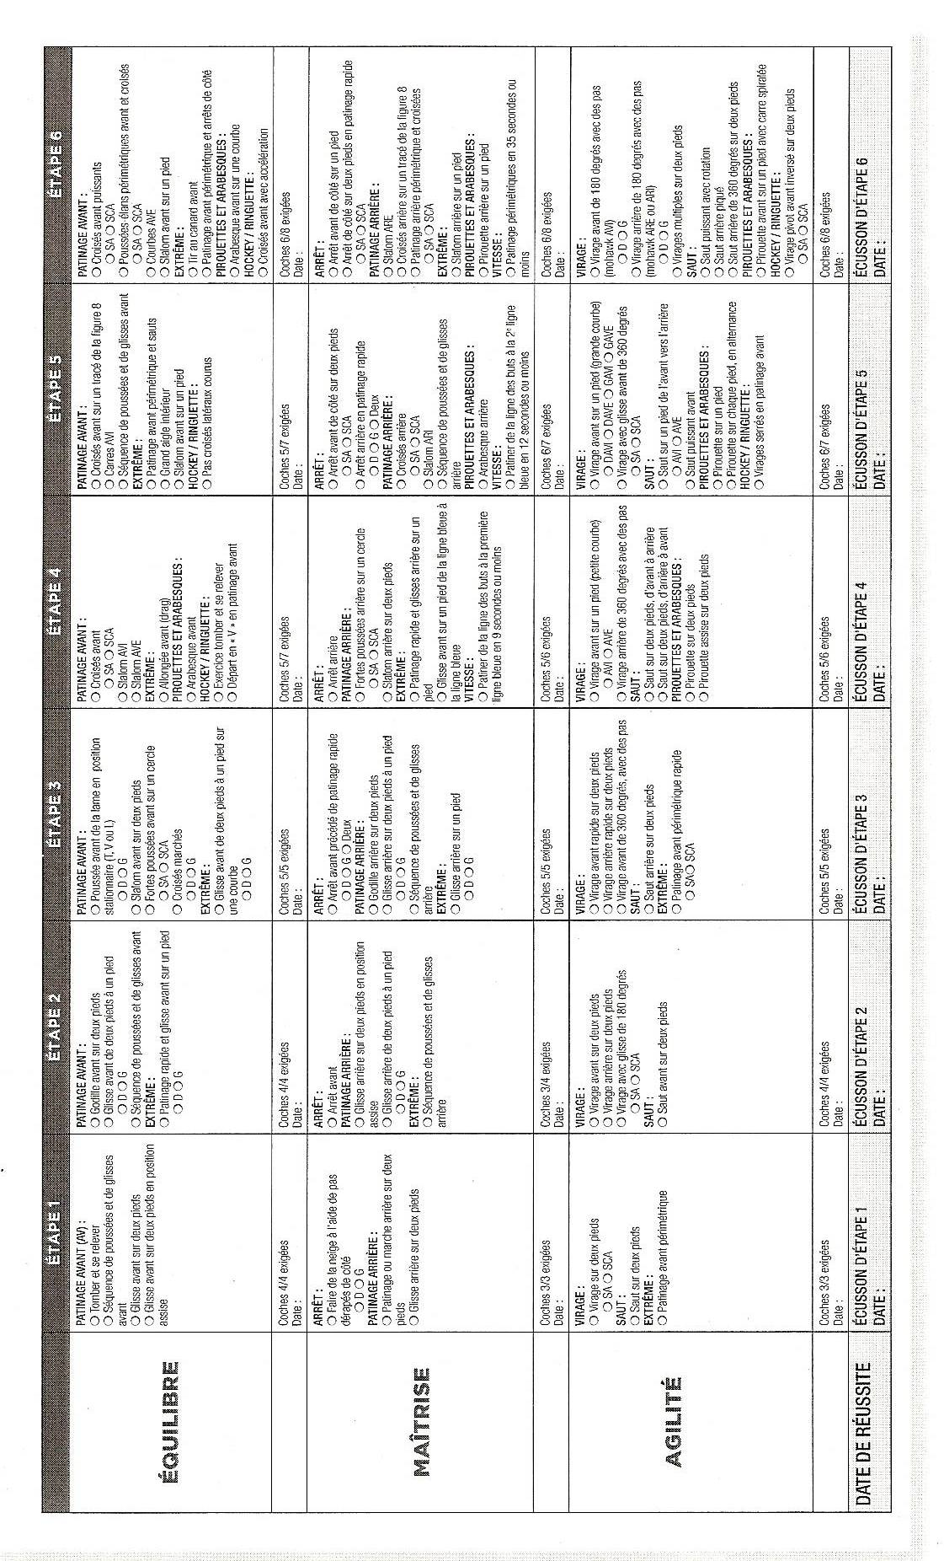

Annexe B
Exemple de formulaire de récapitulation des tests
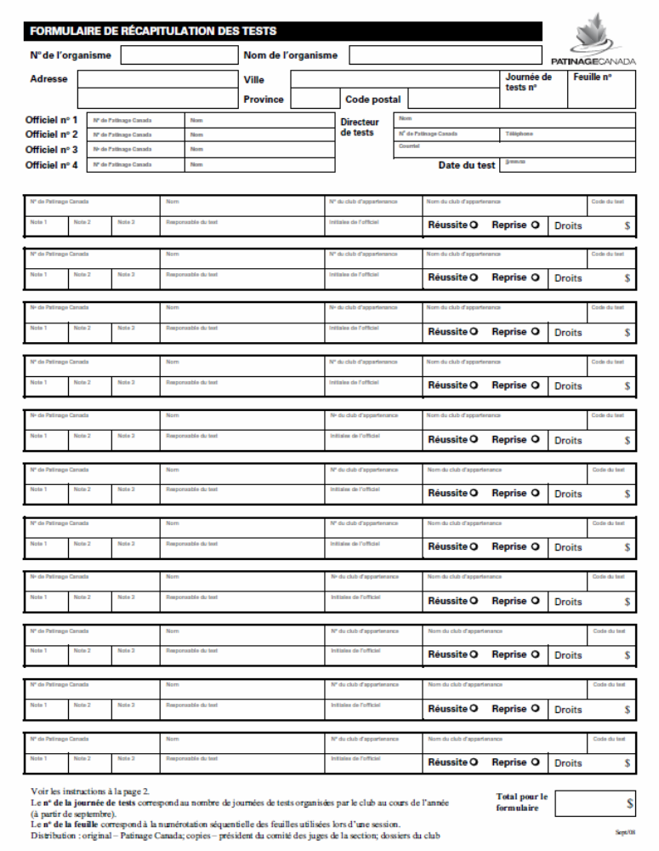

Annexe C
Comment obtenir la fiche détaillée des tests de Patinage Canada

- Se connecter au site patinagecanada.ca (skatecanada.ca)

- Choisir français

- En haut à gauche : cliquer sur « connexion des membres »

- En haut à droite : cliquer sur « connexion »

- Indique votre nom d’utilisateur (il s’agit de votre numéro de Patinage Canada)

- Indiquer votre mot de passe

- Choisir « gestion de l’organisation »

- Choisir « inscrire des adhérents »

- Choisir « inscriptions confirmées »

- cliquer sur le numéro de patinage canada du patineur concerné

- Au bas de la page, la liste des tests s’y trouvent

- cliquer sur download à droite

- ouvrir le document et l’imprimer

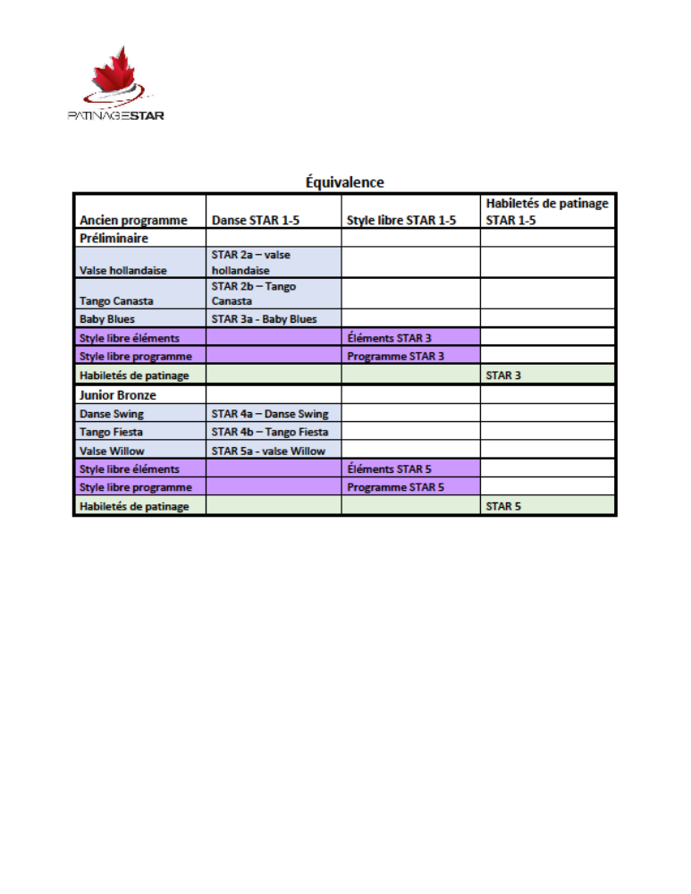

EXPLICATIONS

PATINAGE DE COMPÉTITION
VOLET PATINAGE SYNCHRONISÉ

Pour le patinage synchronisé la période ouverte pour la mise en candidature s’échelonne du 01 juillet 2017 au 30 juin 2018. Aucun envoi ne sera accepté après 23h59, le jeudi 15 mars 2018. Les documents doivent être reçus et non postés à cette date.

Seuls les documents pour les mises en candidatures du patinage synchronisé pourront être envoyés par e-mail à l’adresse suivante : lynebeaudoin@globetrotter.net

Procédures

Sélectionner 3 compétitions parmi les suivantes :

- Invitation Carole Pageau
- Championnats régionaux de patinage synchronisé
- Invitation St-Hubert
- Winterfest
- Invitation Constance Bélanger 2018

Les équipes accumulent des points selon leur rang et selon le nombre d’équipe.

- Premier quart = 4 points
- Deuxième quart = 3 points
- Troisième quart = 2 points
- Quatrième quart= 1 point
Exemple: une équipe qui termine 3^{ième} sur 5 obtiendra 2 points
Lorsque le nombre d’équipes n’est pas divisible par 4 les premiers quarts seront les plus grands.
Exemple : 10 équipes participantes

1^{ière} , 2^{ième}, 3^{ième} position = 4 points
4^{ième}, 5^{ième}, 6^{ième} position = 3 points
7^{ième} et 8^{ième} position = 2 points
9^{ième} et 10^{ième} position = 1 point

